擬設置基地google空拍地圖
圖面以▲標示球場位置；●標示學校既有電源位置或未來可新設電源位置
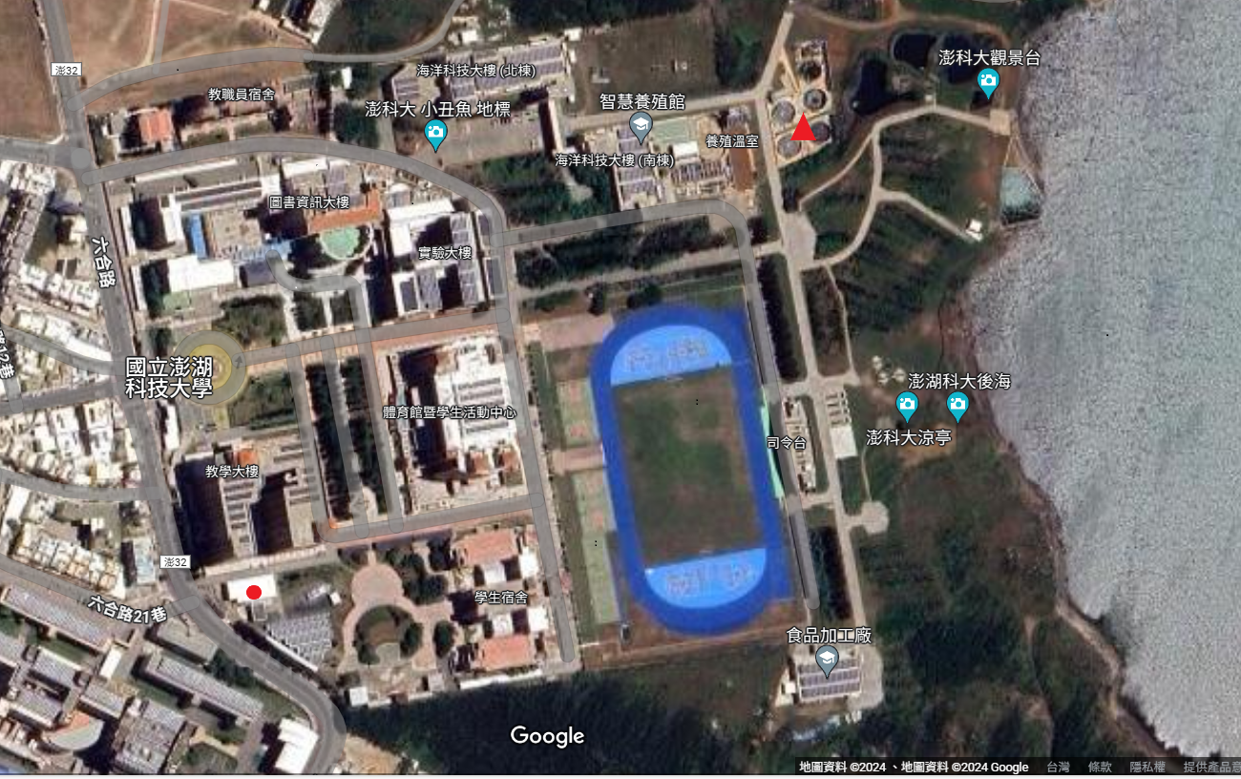
養殖池⌒三口池(
基地現況照片
東 | 西
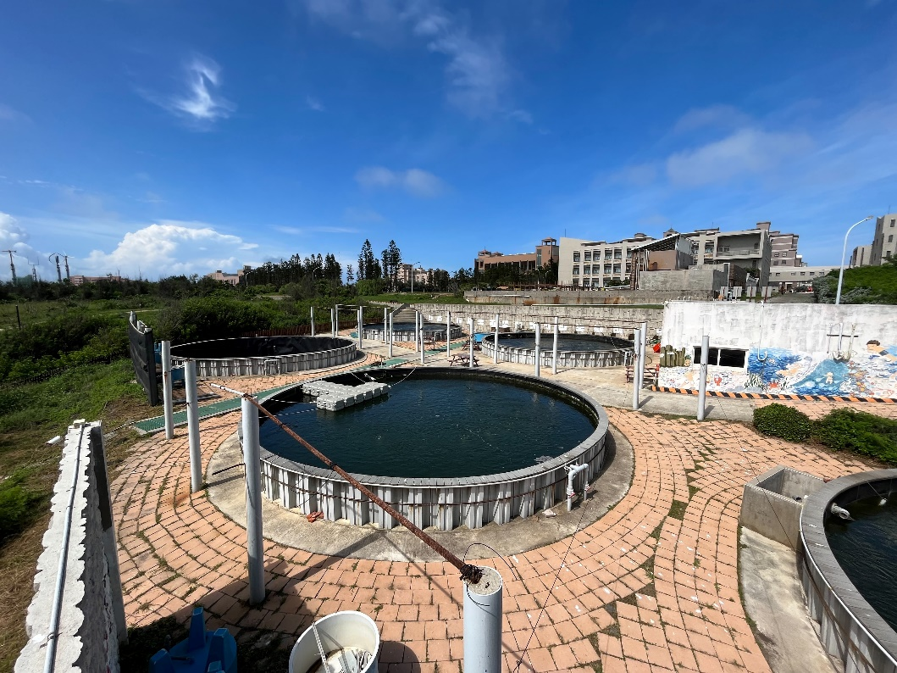 | 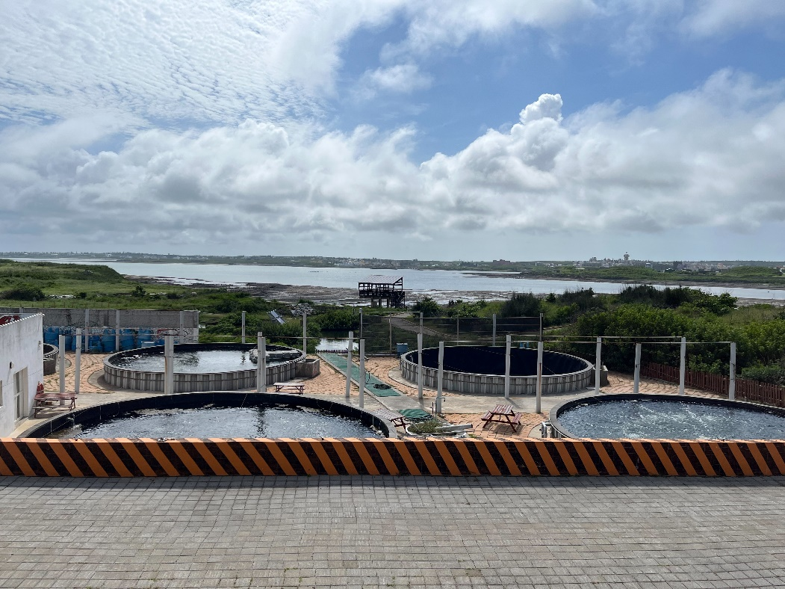
南 | 北
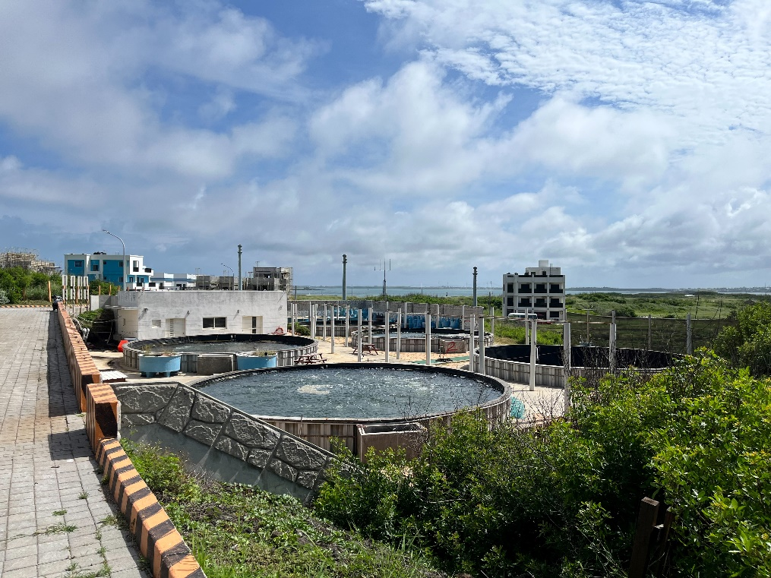 | 